** **

**المبحث : الرياضيات مديرية التربية والتعليم / لواء الجامعة مدة الامتحان : ساعه و نصف**

**الصف : التاسع مــدرســـة علي رضا الركابي الأساسية للبنين اليـوم والتاريخ :**

**الامتحان النهائي للفصل الدراسي الثاني للعام الدراسي 2023/2024م**

**اسم الطالب:** ..........................................................................

**السؤال الأول :** ضع دائرة حول رمز الإجابة الصحيحة : ( 28 علامة )

1. **أبسط صورة للمقدار هي :**

**a) b) c)**

1. **حل المعادله : هو :**

**a) b) c)**

1. **قيمة sin(30) تساوي :**

**a) b) c)**

1. **يكتب المقدار بأبسط صورة :**

**a) b) c)**

**5) أبسط صورة للمقدار هي :**

**a) b) c)**

**6) حل المعادلة :**

**a) b) c)**

**7) أبسط صورة للمقدار النسبي الجبري :**

**a) b) c)**

**السؤال الثاني : جد قيمة كلا من المقادير الآتيه : ( 12 علامه )**

1. **2) = 2) =**

**السؤال الثالث : ( 1 ) جد قيم النسب المثلثية الثلاث للزاوية A في المثلث ؟ ( 9 علامات )**

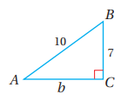

**( 2 ) إذا كان Cos , جد ؟ ( 3 علامات )**

**السؤال الرابع : ( 1 ) جد قيمة X من الشكل المجاور : ( 3 علامات )**

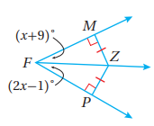

**( 2 ) ( 5 علامات )**

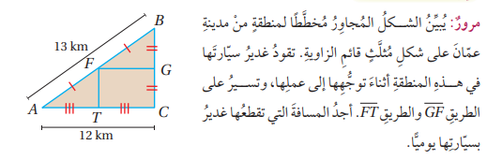

**السؤال الخامس :**

**( 1 ) اذا كان محيط المستطيل المجاور هو 22cm , جد قيمة ؟ ( 5 علامات )**

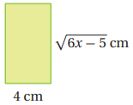

**( 2 ) جد مقاييس التشتت للبيانات الآتية : (10 علامات )**

1. **8 * 8 * 7 * 4 * 12 * 6 * 18 * 14 * 15**

|  |  |  |  |  |  |  |
| --- | --- | --- | --- | --- | --- | --- |
| **الكتلة kg** | **50** | **55** | **60** | **65** | **70** | **75** |
| **عدد الصناديق** | **3** | **10** | **18** | **22** | **17** | **10** |



**3) كتبت الأعداد الصحيحة ممن 1 الى 10 على مجموعة من البطاقات ، ثم اختيرت بطاقة عشوائيا ، ومثل الفضاء العيني لهذه التجربة التي تحوي حادثين ( N و M ) في شكل فن المجاور جد كل ممايلي : ( 5 علامات )**

1. **P ( M ∩ N )**
2. **P ( M – N )**

مع تمنياتي لكم بالنجاح

معلم المادة : عماد بنات